Klasa 6 – 18.05.

Temat: **Zadania tekstowe – pola figur – równania.**

**Lekcja on-line o godzinie 12.30**

Wspólnie rozwiążemy poniższe zadania:

Zad 15 str. 207 – podręcznik

Ćw. 10 str. 92 – zeszyt ćwiczeń

Oraz wybrane zadania z poniższej kartki – można ją wydrukować i wkleić lub należy przepisać poniższe zadania – cześć będzie rozwiązana na lekcji pozostałe to praca samodzielna.

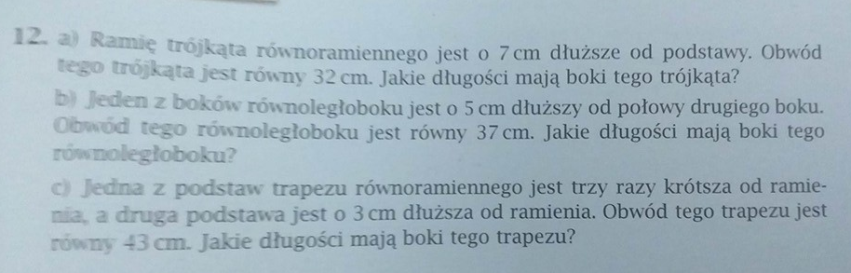

Pracę samodzielną podam na zakończenie lekcji – należy ją odesłać do godziny 18.